原来接口名称 localhost:8070/d/dataSaveByExcel
更改后的并发版的接口名称
localhost:8070/dataSaveByExcel001
参数类型如下
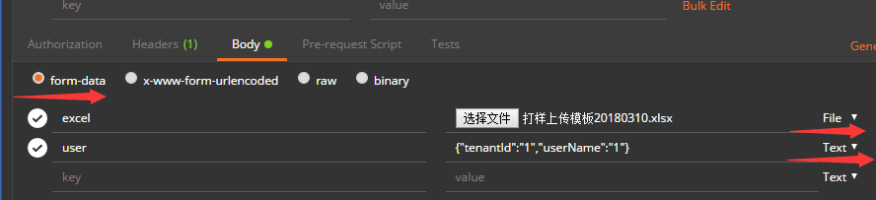
参数1 :excel文件参数, 参数名 excel, 参数体 ： 选择一个文件
参数2 : 文本参数 参数名： user 参数体： {"tenantId":"1","userName":"1"}
返回结果: 1代表成功, 0代表失败, 提示放在msg里面
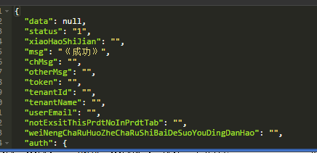
{
"data": null,
"status": "1",
"xiaoHaoShiJian": "",
"msg": "《成功》",
"chMsg": "",
"otherMsg": "",
"token": "",
"tenantId": "",
"tenantName": "",
"userEmail": "",
"notExsitThisPrdtNoInPrdtTab": "",
"weiNengChaRuHuoZheChaRuShiBaiDeSuoYouDingDanHao": "",
"auth": {
"logistics": {
"salesorder": {
"page": "F"
},
"salesorderForSAP": {
"page": "F"
},
"salesDetail": {
"page": "F"
},
"productCode": {
"page": "F"
},
"purchasePricing": {
"page": "F"
},
"salesPricing": {
"page": "F",
"part": {
"purchasePrice": "F",
"salesPrice": "F"
}
},
"sampleConfirm": {
"page": "F"
}
},
"ai": {
"picture": {
"page": "F"
},
"uploadImg": {
"page": "F"
}
}
}
}

